**Формирование моды Таунса при различных числовых апертурах лазерного пучка в режиме филаментации**

***Левусь М.В.1,2 , Ризаев Г.Э.1,2***

*студент*

1Московский государственный университет имени М.В. Ломоносова,   
физический факультет, Москва, Россия

*2Физический институт имени П.Н. Лебедева Российской академии наук,*

*Москва, Россия*

E–mail: *levus.mv21@physics.msu.ru*

Явление филаментации состоит в распространении мощного лазерного импульса вдоль тонкой нити (филамента) при нелинейном взаимодействии света со средой. Два процесса формируют лазерный филамент, это керровская самофокусировка и дефокусировка на образованной плазме. В теоретической работе [1] было определено поперечное распределение интенсивности, которое получило название моды Таунса. Режим образования симметричной моды Таунса в процессе филаментации называется самоочисткой пучка. Мода Таунса в работе [1] получена при решении нелинейного уравнение Шредингера при учете двух процессов, керровской самофокусировки и дифракции, влияние плазмы на самоочистку не было рассмотрено. В случае сфокусированных импульсов, при увеличении числовой апертуры пучка и энергии лазерного импульса возрастает интенсивность в филаменте, что приводило к образованию более плотного плазменного канала. Высокая плотность плазмы может существенно влиять на распространение лазерных импульсов, неоднородно искажая профиль интенсивности в филаменте. Поэтому целью настоящей работы является найти область значений числовых апертур пучка и энергий лазерного импульса, где наблюдается явление самоочистки пучка.

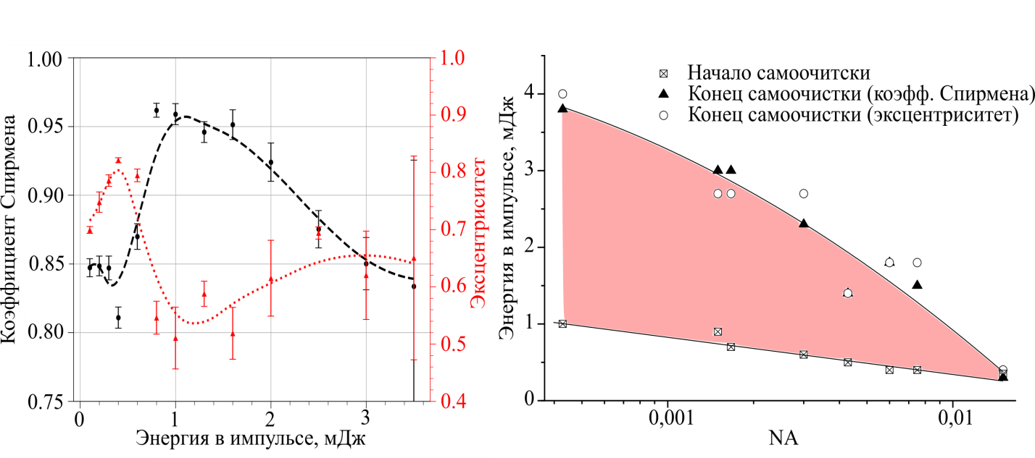

***Рис. 1.*** а) коэффициент корреляции Спирмена и эксцентриситет двумерной гауссовой кривой в зависимости от энергии лазерного импульса при числовой апертуре пучка NA = 0.003, б) зависимость диапазона энергий лазерного импульса, в котором происходит самоочистка пучка, от числовой апертуры в выделенной области.

В эксперименте использовались лазерные импульсы длительностью 90 фс с центральной длиной волны 740 нм и энергией, которая могла изменяться в диапазоне от 0.1 мДж до 6 мДж. Числовая апертура изменялась с помощью набора линз с разным фокусным расстоянием. Методика эксперимента основывалась на получении поперечного профиля пучка после филаментации на ПЗС-матрице. При каждой фокусировке снималось поперечное распределение в зависимости от энергии. Используя полученные данные, мы проводили численную обработку, профиль пучка аппроксимировался 2D гаусс-распределением. По полученным коэффициентам аппроксимации гауссова профиля мы рассчитывали коэффициент Спирмена, который иллюстрировал, насколько форма пучка соответствует идеальному гауссову распределению, и эксцентриситет, отражающий эллиптичность пучка.

На рис.1а продемонстрирован график зависимости коэффициента Спирмена и эксцентриситета от энергии лазерного импульса при фиксированной числовой апертуре пучка NA = 3 × 10-3. По полученной зависимости можно определить диапазон значений энергии, при которой наблюдается самоочистка. Критерием самоочистки были выбраны значения коэффициента Спирмена больше 0.9, а эксцентриситета менее 0.6.

На рис. 1б показана область самоочистки пучка в зависимости от числовой апертуры и энергии лазерного импульса. Линии на графике, ограничивающие область сверху и снизу, задают границы самоочистки для числовой апертуры пучка и энергии лазерного импульса. Эти значения взяты как по значениям коэффициента Спирмена, так и эксцентриситету. Значения вышеперечисленных величин показали, что с увеличением NA область сужается и при NA > 1.5 × 10⁻² самоочистка полностью исчезает. Это связано с увеличением плотности плазмы, которая нарушает баланс керровской самофокусировки и дифракции, что приводит к исчезновению моды Таунса.

Таким образом, экспериментально исследовано влияние фокусировки и энергии импульса на самоочистку пучка при филаментации.

**Литература**

1. Chiao R. Y., Garmire E., Townes C. H. Self-trapping of optical beams //Physical review letters. 1964. V. 13(15). P. 479.